Fake News

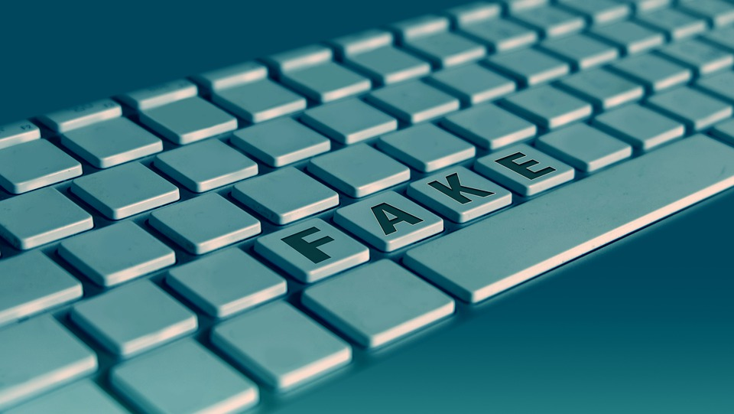
Quelle: pixabay, geralt

Nach dieser Stunde
- kannst du benennen, wo euch im Alltag Falschmeldungen begegnen bzw. bereits begegnet sind.
- kannst du Falschmeldungen anhand von Kriterien identifizieren.
- kannst du prüfen, ob eine Meldung vermutlich Fake News ist.
Aufgabe 1:
a) Überlegt, wie Fake News identifiziert werden können und erstellt eine Übersicht mit Identifikationsmöglichkeiten dazu.
b) Vergleicht eure eigenen Überlegungen dann mit den Grafiken, die ihr von eurer Lehrkraft bekommen habt. Seid ihr zu denselben Ergebnissen gekommen?
Welche Aspekte sind eurer Meinung nach besonders wichtig und warum sind sie das?
Aufgabe 2:
Erstellt selbst eine Fake-News-Meldung. Greift dabei auf eure Erfahrungen aus den vorherigen Aufgaben zurück. Achtet dabei auf die Überschrift, Bilder und auf den Sprachgebrauch. Überlegt euch zudem, wie ihr diese Falschmeldung verbreiten würdet. Mögliche Themen wären hier z. B. Politiker oder Prominente, die etwas Bestimmtes getan haben sollen.

